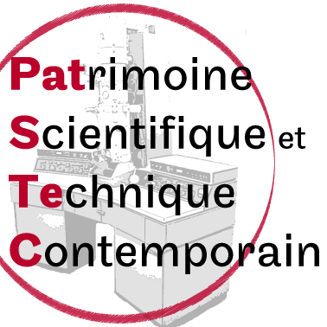
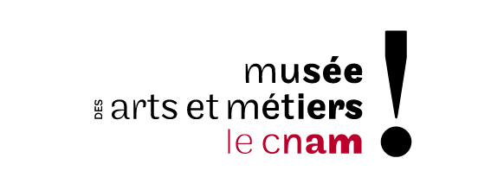

Journée Nationale de la Mission de Sauvegarde du Patrimoine Scientifique et Technique Contemporain
« PATSTEC »
Musée des arts et métiers
Conservatoire national des arts et métiers-Paris
Salle des conférences - entrée par le 292, rue Saint-Martin
25 novembre 2015

Ordre du jour

09h00 – 09h30
Accueil des participants

09h30 - 10h00

Introduction et présentation de l’évolution et des orientations de la Mission nationale de Sauvegarde du Patrimoine Scientifique et Technique Contemporain.
Yves Winkin, directeur de la Culture scientifique et technique et du Musée des arts et métiers – Le Cnam, Paris.
Catherine Cuenca, conservateur général du patrimoine, responsable de la Mission nationale de Sauvegarde du Patrimoine Scientifique et Technique Contemporain - PATSTEC - auprès du directeur du Musée.

10h00 - 12h00

Table ronde: « Le patrimoine scientifique contemporain : recueil de savoir-faire »

- Mission régionale, Patstec - Midi-Pyrénées : Anne-Claire Jolivet, chef de projet PATSTEC, doctorante au LERASS/Université Toulouse III Paul Sabatier et Nicolas Adell, maître de conférence au LISST/Centres d’Anthropologie Sociale, Université Toulouse-Jean-Jaurès
« Quel(s) objet(s) pour le patrimoine immatériel ? »

- Mission régionale, Patstec - Bourgogne : Marie-Laure Baudement, conservateur en chef du Patrimoine, directrice adjointe Pôle Culture, Université de Bourgogne et Jo-Ann Campion, chargée d’inventaire des collections scientifiques et techniques de l’Université de Bourgogne
« Réflexion sur la place de l’objet dans la recherche scientifique. Premiers pas d’un projet mis en place dans le cadre du réseau des expérimentariums »

- Mission régionale, Patstec - Rhône-Alpes Sud : Gérard Chouteau, responsable Patrimoine
scientifique, Association Aconit et Xavier Hiron, chargé des collections externes et chargé de
mission PATSTEC
« À propos du premier liquéfacteur d’hélium français, témoignage de son concepteur.
Réflexions sur une époque »

12h00 - 12h45

Point d’information - animé par les membres du réseau de la Mission

12h45 - 14h30 – Déjeuner Libre

14h30 - 16h30

Table ronde animée par Paolo Brenni, chercheur CNR, Consiglio Nazionale delle Ricerche:
Le patrimoine scientifique et technique : gestion et constitution de bases de connaissances

- Mission régionale, Patstec - Île de France : Vincent Minier, astrophysicien, CEA, Vincent Bontems, philosophe, CEA et Clotilde Chagny, ingénieur de recherche, Cnam
« Gestion des connaissances en astrophysique : patrimoine, inventivité et prospective »

- Mission Patstec, Météo France : Frédéric Périn, documentaliste en charge de la collection d’instruments anciens de Météo-France
« Les instruments anciens de Météo-France, métadonnées climatologiques »

- Mission nationale et mission régionale, Patstec - Pays de la Loire : Sébastien Chambonnet, étudiant INTD, Valérie Joyaux, Mission nationale PATSTEC, Musée des arts et métiers, Cnam et mission régionale en Pays de la Loire, université de Nantes
« Regards et perspectives en terme d’architecture de l’information sur la Base de données PATSTEC »

16h30 – 17h00 :

Denis Guthleben, attaché scientifique au Comité pour l’histoire du CNRS, rédacteur en chef d’Histoire de la recherche contemporaine
« Le CNRS, 75 ans de recherches…et de patrimoine scientifique »

17h00 - 17h30 : Questions diverses et débat

Clôture : Yves Winkin

